Образовательная деятельность старшей группы № 10
«ВЕСЕЛЫЕ РЕБЯТА»

на период с 20.04.2020 по 24.04.2020

Тема недели: «Откуда хлеб пришел?»
№ п/п | День недели | НОД | Рекомендации родителям
1 | Понедельник | Ознакомление с окружающим миром | «Откуда хлеб пришел?»  Посмотреть мультик «От зернышка до каравая», который был снял в нашем детском саду  https://cloud.mail.ru/public/5Q5K/2jpLj1wSz
 |  | Аппликация | «Золотые колосья хлеба»
2 | Вторник | Рисование | «Хлеб - всему голова»  https://youtu.be/ZPhs3VpdFaU
3 | Среда | Подготовка к обучению грамоте | «Дифференциация сонорных звуков  [Р] и [Л]»  https://youtu.be/tSQoQnHFFwg  На сайте Тилли онлайн выбираем раздел Логопедические занятия и выполняем https://tillionline.ru/  Приложение 1
 |  | Познавательно-исследовательская, конструктивная деятельность | Собрать из конструктора, который есть дома или из плоскостных фигур, вырезанных из картона или бумаги  «Машину для вывоза пшеницы»  Приложение 2
4 | Четверг | Формирование элементарных математических представлений | «Совершенствование умения составлять число 5 из единиц»  «Упражнение в умении двигаться в заданном направлении»  «Закрепление умения последовательно называть дни недели»  На сайте Тилли онлайн выбираем раздел Математика и тему Числовая прямая (до 10)  https://tillionline.ru/lessons/matematika/chislovaya-pryamaya-do-10/?session_id=450259  Приложение 3
5 | Пятница | Рисование | «Колосок»  https://youtu.be/YnMZ8YAgwKE  https://youtu.be/C19XXd7L8ac
 |  | Развитие речи | Посмотреть и пересказать ролик по ссылке  «Откуда пришел хлеб?»  https://youtu.be/afW4ZiBF3Ns  Чтение стихов и загадок о хлебе  Разные задания для детей  Приложение 4

ЖЕЛАЕМ ВСЕМ УДАЧНОГО ВЫПОЛНЕНИЯ ЗАДАНИЙ, УЛЫБОК И ХОРОШЕГО НАСТРОЕНИЯ!

ПРИЛОЖЕНИЕ 1

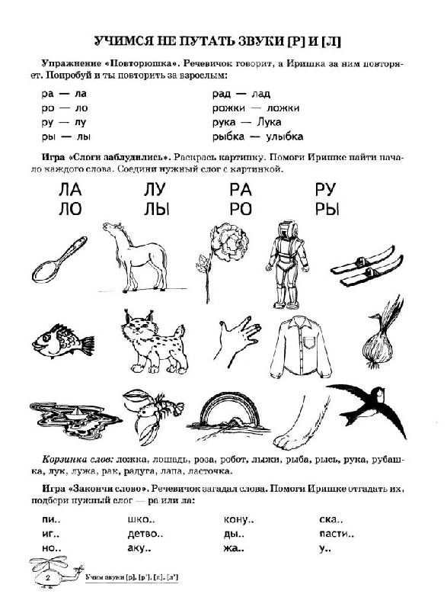

ПРИЛОЖЕНИЕ 2

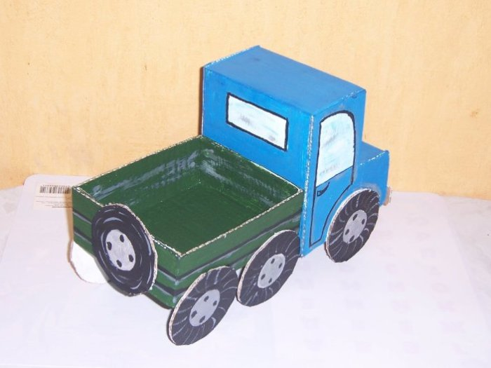

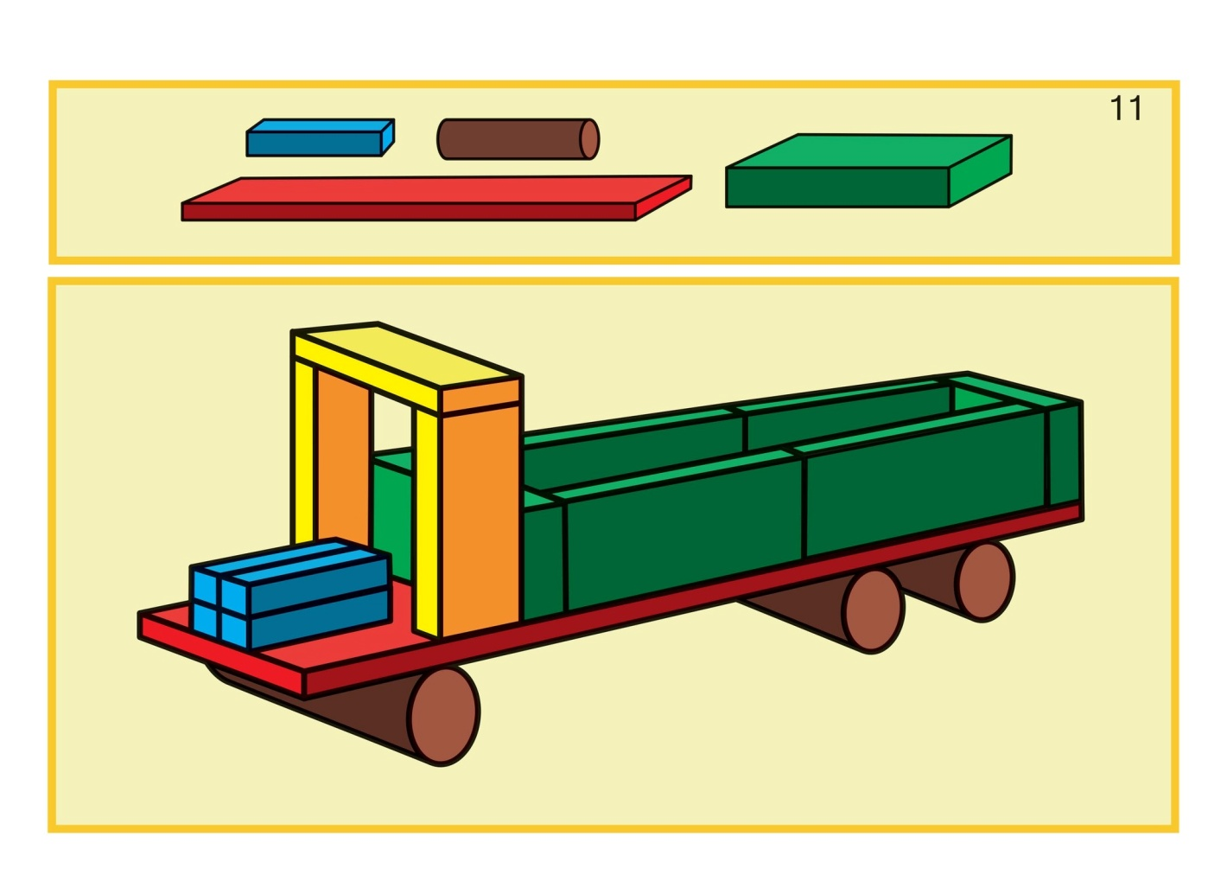

ПРИЛОЖЕНИЕ 3

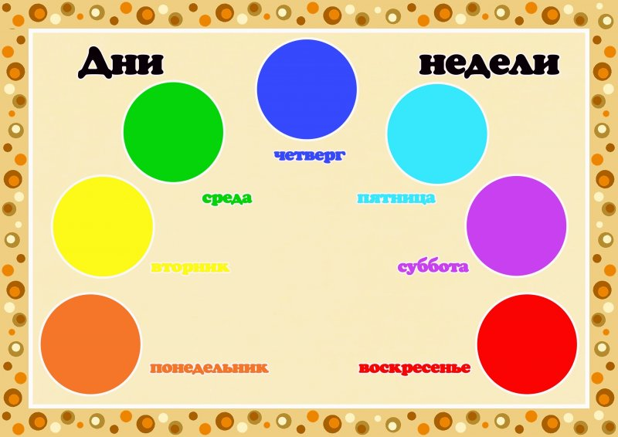

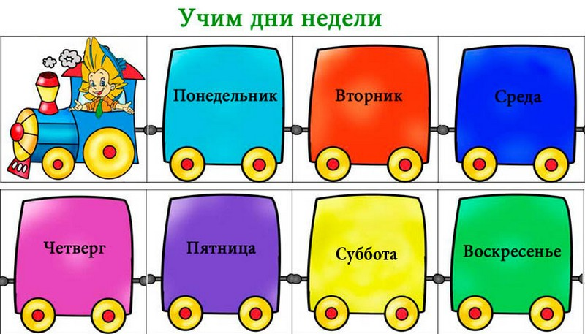
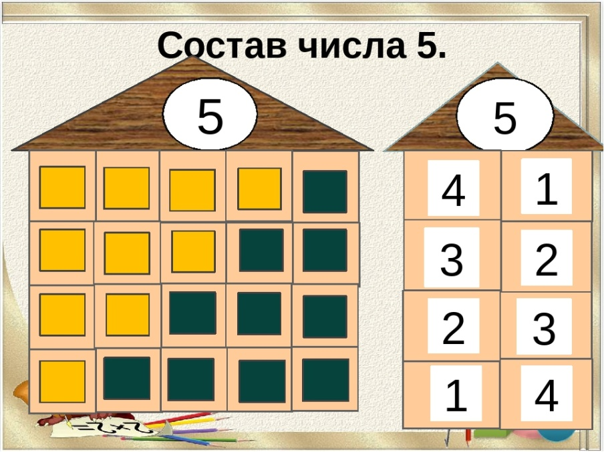

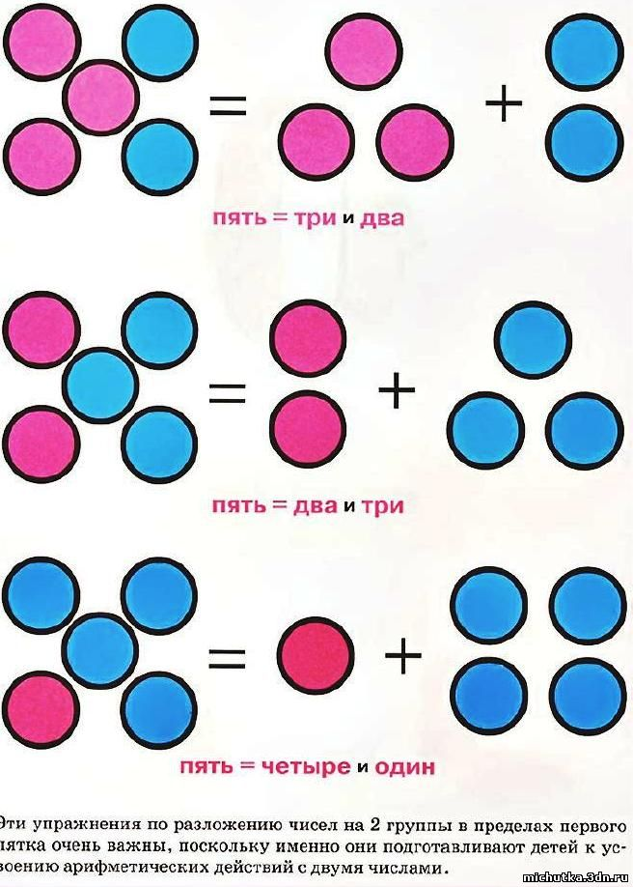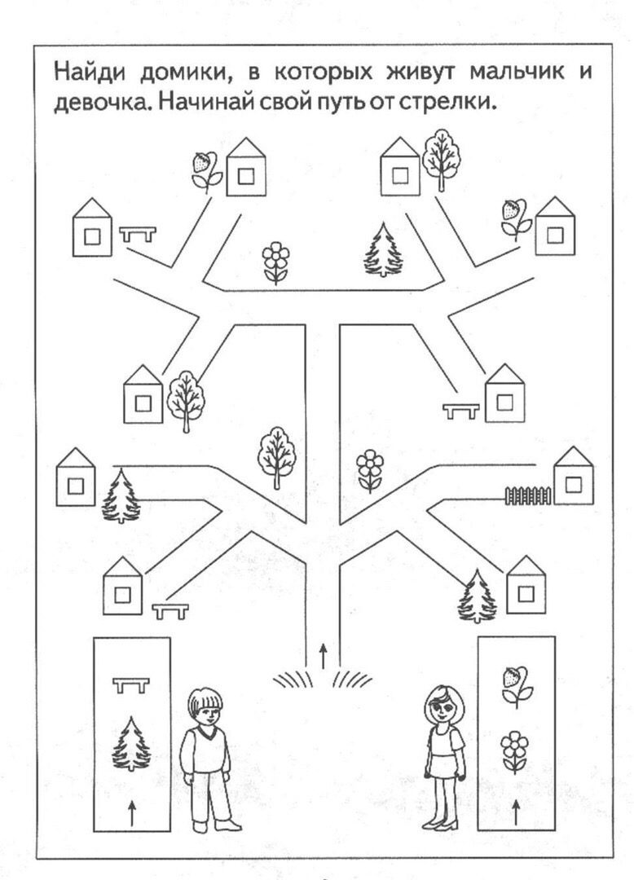
ПРИЛОЖЕНИЕ 4

